Федеральное агентство по образованию и науке
Уфимский Государственный Авиационный Технический Университет.

Кафедра телекоммуникационных систем

ПОЯСНИТЕЛЬНАЯ ЗАПИСКА
к курсовому проекту по направляющим системам
электросвязи.
“ПРОЕКТИРОВАНИЕ МЕЖДУГОРОДНОЙ КАБЕЛЬНОЙ ЛИНИИ
СВЯЗИ”

Группа МКС-312 | Ф. И. О. | Подпись | Дата | Оценка
Студент | Фахрутдинов А.О.
Принял | Тлявлин А.З.

Уфа 2006

ИСХОДНЫЕ ДАННЫЕ:

ВАРИАНТ№17.

1)

Оконечные пункты:

Саранск - Тамбов.

Количество каналов:

телевидения-1;

передача данных-1;

видеотелефон-1

2) данные к расчету защиты кабельной магистрали от ударов молнии:
Т, час | U_{max}, кВ | ρ_{гр}, кОм⋅м
31 | 2,6 | 1,3

3) Исходные данные к расчету опасного магнитного влияния:
Влияющий фактор | Схема сближения |  |  |  |  |  |  | Влияющий ток, кА | Материал экран. троса | Сечение экран. троса, мм² | Тип грунта
Влияющий фактор | а₁, м | а₂, м | а₃, м | а₄, м | l₁, км | l₂, км | l₃, км
КСЭЖД1 | 60 | 80 | 100 | 120 | 0,6 | 1,2 | 1,2 | 3,1 | Cu | 190 | ПМ

2) Характеристика оконечных пунктов:

Саранск:
Население: 339,4 тыс.жит. (по данным на 2000г.) Город Саранск – столица Республики Мордовия с территорией 71,5 кв.км.

Краткая характеристика:
В Саранске около 300 улиц, восемь площадей, три парка, много скверов. Общая площадь зеленых насаждений в городе около 2504 гектара. Город Саранск расположен на пологих холмах, прорезаемых долинами рек Инсар и Саранка. Зеленые массивы пригородных лесов, особенно на юго-западной и северо-западной его окраинах, вплотную подступившие к жилым кварталам, стали частью городского пейзажа. Здесь растут дуб, липа клен и другие деревья. Климат в Саранске, как и во всей республике умеренно-континентальный, характеризуемый сравнительно холодной, морозной зимой и умеренно жарким летом. Вот некоторые данные о климате Саранска и его окрестностей (по многолетним данным). Саранск, как и вся республика, относится к зоне неустойчивого увлажнения: годы с достаточным увлажнением нередко чередуются с засушливыми. Среднегодовое количество осадков составляет 459 мм, но бывают годы, когда их выпадает и 280, и 560 мм.
Городские районы: Ленинский, Октябрьский, Пролетарский
Время в Саранске — московское. Расстояние от Саранска до Москвы: по железной дороге 642 км, по шоссе (через Краснослободск) — 651 км.
Саранск молодеет и хорошеет с каждым днем. У него интересное сегодня и прекрасное завтра.
Исторический очерк:
У Саранска яркая биография. Он возник в 1641 году как военная крепость на границе Русского государства, а стал городом республиканского подчинения с 20 декабря 1934 года.
До революции даже керосиновая лампа в семьях рабочих была редкостью. А сегодня Саранск — один из центров светотехнической промышленности страны.
Саранск был тесно связан с крестьянскими войнами под предводительством Степана Разина и Емельяна Пугачева. Здесь жили поэт-демократ А. И. Полежаев, скульптор с мировым именем С. Эрьзя, известный художник Ф. В. Сычков, классик мордовской профессиональной музыки Л. П. Кирюков.
Из захолустного уездного Саранск превратился в крупный промышленный город.

Экономика:

Экономика района представлена крупными промышленными и другими предприятиями. Среди них заводы "Резинотехника", медицинского оборудования, тепловозоремонтный, авторемонтный, мебельная фабрика, троллейбусное управление. Здесь имеются предприятия стройматериалов, легкой, пищевой и местной промышленности. Выпускаемые изделия поставляются во все республики и области страны и экспортируются за рубеж.

Саранский завод керамического кирпича изготавливает кирпич на французском оборудовании компании Серик. При производстве не используются химические добавки и красители.
Ежегодный внешнеторговый оборот предприятий г. Саранска и области превышает 1.2 миллиарда долларов США. Экспортная квота (доля экспорта в общем объеме промышленного производства) составляет 10-14%. В целом для предприятий, организаций г. Саранска характерен активный баланс внешнеторгового оборота в среднем за год на 200 млн. долларов США.
Структура импорта представлена оборудованием и механическими приспособлениями (40,6%), средствами наземного транспорта, электрическими машинами и оборудованием, изделиями из черных и цветных металлов. Из 58 стран, осуществляющих импортные поставки, первое место занимает Италия (16,3%), затем - Германия, США, Франция, Польша.
Саранские предприятия являются активными участниками рынка международной торговли услугами. Их удельный вес доходит до 10% от объема внешней торговли. В основном, это услуги водного транспорта, представлены также услуги в области научно-исследовательских работ, образования, права.
В Самаре зарегистрировано 14627 предприятие малого, среднего и крупного бизнеса, охватывающих все сферы деятельности: промышленность, строительство, торговлю, связь, науку, финансы, культуру.
Здесь работают 106 промышленных предприятий крупного и среднего бизнеса.
Культура, образование:
Театры : Государственный музыкальный театр им. И.М. Яушева , Государственный русский драматический театр , Мордовский государственный национальный драматический театр , Государственный театр кукол,
Памятники истории и культуры :, Основание крепости Саранск , Мемориальное кладбище
, Памятник "Самолет",Памятник "Навеки с Россией",Памятник "Танк Т-34",Памятник "Героям огнеборцам" , Памятник C.Д. Эрьзе, Памятник А.И. Полежаеву, Памятник Н.П. Огареву, Памятник А.С. Пушкину, Памятник адмиралу Ф.Ф. Ушакову, Памятник В.И. Ленину, Памятник Подольским курсантам, Военная техника, Орлёнок, Э.Ф. Дорофеев.

ВУЗы : Мордовский государственный университет имени Н. П. Огарева , Мордовский государственный педагогический институт имени М. Е. Евсевьева, Саранский кооперативный институт Московского университета потребительской кооперации

Тамбов:
Население: 309.1 тыс.жит. (по данным на 2000г.)

Площадь города составляет 82.7 кв.км.
Географическая широта: 52°43'
Географическая долгота: 41°26'
Краткая характеристика:
Город расположен пологим амфитеатром у излучины р. Цны. Город занимает выгодное экономико-географическое положение. Для территории свойственна значительная овражно-балочная изрезанность. Овраги очень разнообразны по своим размерам и формам. Растущие овраги (Чернышевский, Гремячевский, в Лакреевском лесу и т. д.) наносят вред городскому хозяйству.
Исторический очерк:
Тамбов - слово мордовское. Означает оно омут. Исследователь Тамбовского края И.И. Дубасов говорит, что Тамбовские земли раньше были заселены Мордвою, отчего множество сел, деревень и урочищ получили и сохраняют ныне мордовские названия.
Город Тамбов возник в 1636 году, как укрепленный пункт на бывшем здесь "диком поле". В первое время своего существования Тамбов действительно защищал южные владения Московского государства от набегов кочевников, но, когда укрепленная черта отодвинута была далее на юг, - превратился в мирный пункт. Почти через полтораста лет после основания, в 1779 году, город Тамбов походил на большое черноземное село. Почти все дома его были крыты соломой, а болотистые улицы, выложены были фашинником, изрыты ямами и пересечены сорными буграми. Теперь (на 1913 год) Тамбов сравнительно хороший город; в нем есть водопровод, электрическое освещение, несколько средних учебных заведений: две мужских и три женских гимназии, два реальных училища, учительский институт и более 30 других учебных заведений. Нельзя не отметить еще одного Тамбовского губернатора - Александра Алексеевича Корнилова (брата прославленного русского адмирала - героя Севастополя. На этой должности он пробыл пять лет - с февраля 1838 года по апрель 1843 года. Именно с этим временеми связаны многие важные изменения, происшедшие в жизни не только Тамбова, но и всего края.
В 1843 году открывается институт для воспитания дочерей обедневших дворян. В первый же год по приезде Корнилова в Тамбов здесь стала издаваться газета "Тамбовские губернские новости". В 1841 году из соседнего Воронежа в Тамбов перевели школу для обучения канцеляристов, а год спустя была построена губернская земская больница и заложено здание для публичной Дома культуры.

Экономика:
Ведущие отрасли промышленности – машиностроение (АО «Тамбовполимермаш», Моршанский и Первомайский заводы «Химмаш», АО «Тамбовгальванотехника», АО «Завод подшипников скольжения» в Тамбове, АО «Мичуринский завод по производству автобусов», Тулиновский приборостроительный завод и другие), пищевкусовая (сахарная, мясная, масло-сыродельная, овощеконсервная, табачно-махорочная и другие), электроэнергетика, химическая (АО «Пигмент» и лакокрасочный завод в Тамбове, заводы лакокрасочный и пластмасс в Котовске, завод минеральных удобрений в Уварово, АО «Тамбоврезиноасботехника» и другие).
Основные промышленные центры – города Тамбов, Мичуринск, Моршанск, Котовск, Рассказово, Уварово, Кирсанов, Жердевка, Первомайский.
Сельское хозяйство зерново-животноводческого направления с посевами технических культур. Возделывают пшеницу, рожь, ячмень, сахарную свёклу, подсолнечник, картофель, кормовые культуры. Средняя урожайность (ц/га, 1995 г.): зерна – 9,4; картофеля – 123; овощей – 133. Садоводство (мичуринские сорта яблок). Животноводство специализируются на разведении крупного рогатого скота молочно-мясного направления, свиней, овец и птицы.

Культура, наука, образование:
Музеи Тамбова : 1. Тамбовский областной краеведческий музей 2. Тамбовская областная картинная галерея 3. Тамбовский музей истории медицины 4. Тамбовский областной народный музей образования 5. Дом-музей Г.В. ЧИЧЕРИНА 6. Комната-музей А.Н. Лодыгина

Театры Тамбова : 1. Тамбовский государственный театр кукол 2. Тамбовский государственный драматический театр
ВУЗЫ Тамбова : 1. Тамбовский государственный технический университет (ТГТУ) 2. Тамбовский государственный университет им Г.Р. Державина (ТГУ) 3. Тамбовский государственный музыкально-педагогический институт им. С.В. Рахманинова (ТГМПИ) 4. Государственное учреждение дополнительного профессионального образования Тамбовский областной институт повышения квалификации работников образования 5. Филиал Московского нового юридического института
Анализ: Соседство двух данных областей и наличие в них сходных промышленных комплексов предполагает усиление интеграции между ними, что может повлечь перегрузку существующих линий связи.

Резюме: Считаю целесообразным строительство коаксиальной линии связи Саранск-Тамбов.

3) Выбор оптимального варианта трассы кабельной линии связи:
Исходя из географического положения оконечных пунктов к рассмотрению могут быть приняты три варианта трассы :
1. Саранск – Рузаевка – Инсар – Ниж. Ломлв – Пачелма – Башмаково – Пересылкино – Рассказово – Тамбов,
2. Саранск – Стар. Горяши – Торбаево – Беднодемьяновск – Вадики – Старополянское – Вернадовка – Рассказово – Тамбов,
3. Саранск– Рузаевка – Новоархангельское – Михайловка – Лунино – Бессоновка – Пенза – Константиновка – Дубенское – Кевдо-Мельситово – Лермонтово – Пересыпкино – Рассказово – Тамбов. (Любой другой вариант заведомо экономически не целесообразен.)
Трасса №1: С. – Ниж.Л. – Т.
Трасса№2: С. – С. – Т.
Трасса№3: С. – П. – Т. (не рассматривается из-за большого количества водных преград, несущих угрозу повреждения кабеля и т.п.)

Основные показатели трасс:
Характеристика трассы | Единица измерения | Вариант № 1 | Вариант № 2
1. Общая протяженность трассы:  - вдоль шоссейных дорог;  - вдоль железных дорог;  - вдоль грунтовых дорог;  - бездорожье. | км | 394  394  0  0  0 | 462  462  0  0  0
2. Способы прокладки кабеля:  - кабелеукладчиком;  - вручную;  - в канализации. | км | 353,75  31,52  8,73 | 414,95  36,96  10,09
3. Количество переходов:  - через несудоходные реки.  - через судоходные и сплавные реки;  - через железные дороги;  - через шоссейные дороги. | шт. | 7  1  6  3 | 6  2  8  4
4. Число обслуживаемых пунктов | шт. | 1 | 2

Сравнительный анализ:
Трасса №1 имеет меньше переходов с судоходными и сплавными реками. Также по трассе №1 расположено больше крупных городов (Нижний Ломов, Башмаково). Трасса №1 имеет меньшую протяженность (на 68 км) и, как следствие, меньшее число обслуживаемых ретрансляционных пунктов. Помимо меньшей протяжённости, трасса№1 имеет меньше переходов через железные дороги.

Резюме:
Исходя из простоты технической реализуемости и необходимости уменьшения затрат на строительство считаю целесообразным принять к разработке проект трассы за номером 1.

4) Определение числа каналов на магистрали:
Определим численность населения в заданных пунктах с учетом среднего прироста.
В Саранске:
Население Саранска (по данным на 2000 год):
H₀=339,4; [тыс. жит.];
Численность населения на данный момент определяется по формуле:
$$H_{\text{tВ}}=H_{0}(1+\frac{P}{\text{100}})^{t}=\text{339},4(1+\frac{1}{\text{100}})^{\text{11}}=\text{378},\text{65}[\text{тыс}\text{.}\text{жит}]$$
где:
Н₀ – народонаселение в период последней переписи, чел.;
P – средний годовой прирост населения в данной местности, % ( мною данный коэффициент был принят равным 1% как для Самары, так и для Чебоксар);
t - период, определяемый как разность между назначенным годом перспективного проектирования и годом проведения переписи населения.
Год перспективного проектирования принят на 5 лет вперед.
$t=5+(t_{m}−t_{0})=5+(\text{2006}−\text{2000})=\text{11;}\left[\text{лет}\right]$ ,
где t_{m} – год составления проекта;
t₀ – год, к которому относятся данные H₀.

В Тамбове:
Население Тамбова составляет (по данным на 2000 год):
H_{0С}=309,1 [тыс. жит.];
Численность населения на данный момент определяется по формуле:
$$H_{\text{tС}}=H_{0}(1+\frac{P}{\text{100}})^{t}=\text{309},1(1+\frac{1}{\text{100}})^{\text{11}}=\text{344},\text{85};[\text{тыс}\text{.}\text{жит}]$$

Определим необходимое число телефонных каналов;
Для чего используем формулу:
$n_{\text{тф}}=α_{1}k_{\text{тяг}}y\frac{m_{а}m_{б}}{m_{а}+m_{б}}+β_{1}$
где:
α₁ и β₁ – постоянные коэффициенты, соответствующие фиксированной доступности и заданным потерям; зададимся потерями в 5%, тогда α₁=1,3; β₁=5.6;
y – удельная нагрузка, т.е. средняя нагрузка, создаваемая одним абонентом, y=0,05 Эрл;
k_{тяг}=10%
m_{С} и m_{т} – количество абонентов, обслуживаемых оконечными автоматическими междугородними телефонными станциями (АМТС) в Саранске и Тамбове.
Количество абонентов в зоне АМТС определим по формуле:
$m=0\text{.}3H_{t}$;
где 0,3 – средний коэффициент оснащенности населения телефонными аппаратами.
Тогда:
m_{С}=0.3Н_{tС}=0.3×378,65=113,595;[тыс. жит.]
m_{Т}=0.3Н_{tТ}=0.3×344,85=103,455;[тыс. жит.]
$$\begin{aligned}n_{\text{тф}}=α_{1}k_{\text{тяг}}y\frac{m_{а}m_{б}}{m_{а}+m_{б}}+β_{1}= \\ 1\text{.}3×0\text{.}1×0\text{.}\text{05}×\frac{\text{113},\text{595}×\text{103},\text{455}×{\text{10}}^{6}}{\text{217},\text{05}×{\text{10}}^{3}}+5\text{.}6=\text{357},\text{53};\end{aligned}$$

Рассчитаем число каналов тональной частоты:
Вид передачи. | Кол-во двухсторонних каналов | Ширина канала [кГц] | Кол-во каналов ТЧ
Передача данных (ПД) | 1 | 4-240 | 1-60 (принято 60)
Телевидение  (ТВ) | 1 | 6400 | 1600
Видеотелефон (ВТФ) | 1 | 1200 | 300
Телефон (ТФ) | 358 | 3.4 | 1

N_{АБ}=N_{ПД}+N_{ТВ}+N_{ВТФ}+N_{ТФ}+N_{ТР}=1×60+1×1600+1×300+358+
+1522=3840;
Где N_{ТР} - это число транзитных каналов тональной частоты. Причем N_{ТР}=1522.

5) Выбор системы передачи и типа направляющей системы:
На основании общего числа каналов для организации связи между заданными оконечными пунктами определим число пар кабеля:
$N_{\text{пар}}=\frac{n_{\text{аб}}}{N_{\text{сп}}}=\frac{1}{1}=1;$
где:
N_{пар} – число пар в кабеле;
N_{сп} – число каналов ТЧ, организуемых выбранной многоканальной системой передачи.
Число пар для коаксиального кабеля должно быть удвоено:
$N_{\text{пар}}=2\frac{n_{\text{аб}}}{N_{\text{сп}}}=\text{2;}$
Выбрана аппаратура уплотнения ИКМ-1920х2.

6) Расчет конструкции кабеля:
Рассчитаем внутренний диаметр внешнего медного проводника коаксиальной пары:
$d_{2}=\frac{\text{22}⋅{\text{10}}^{−3}\sqrt{f_{\text{макс}}×ε_{\text{экв}}×l_{\text{ру}}}}{α}=\frac{\text{22}⋅{\text{10}}^{−3}\sqrt{\text{280}×{\text{10}}^{6}×1\text{.}\text{13}×3}}{\text{98,5}}=6,\text{88};[\text{мм}]$
где:
f_{макс} – наивысшая передаваемая частота выбранной аналоговой аппаратуры уплотнения, рабочая (расчетная) частота цифровых систем передачи, Гц (для ИКМ-1920х2 f_{макс}=280×10⁶ [Гц] );
ε_{экв} – эквивалентная относительная диэлектрическая проницаемость изоляции ( в качестве изоляции использована полиэтиленовые шайбы для которых ε_{экв}=1,13);
l_{ру} – длина регенерационного (усилительного) участка (для ИКМ-1920х2
l_{ру}=3 [км] );
α - максимальное затухание регенерационного участка на рабочей частоте (для ИКМ-1920х2 α=98,5 [дБ] );

Рассчитаем диаметра внутреннего проводника d₁ из условия обеспечения нормируемого значения волнового сопротивления коаксиальной пары Z_{в} = 75 Ом:
$Z_{в}=\frac{\text{60}}{\sqrt{ε_{\text{экв}}}}⋅\text{ln}\frac{d_{2}}{d_{1}}$
Следовательно:
$d_{1}=\frac{d_{2}}{e^{Z_{в}\sqrt{ε_{\text{экв}}}/\text{60}}}=\frac{d_{2}}{e^{1\text{.}\text{25}\sqrt{ε_{\text{экв}}}}}=1\text{.}\text{86;}\left[\text{мм}\right]$

Рассчитаем диаметр коаксиальной пары:
$D_{\text{кп}}=d_{2}+2(t+t_{э}+t_{и})=6\text{.}\text{88}+2×\left(0\text{.}2+0\text{.}3+0\text{.}\text{24}\right)=8\text{.}\text{36};\left[\text{мм}\right]$
где:
t –толщина внешнего проводника должна учитывать поверхностный эффект и эффект близости, поэтому должна быть больше глубины проникновения на самой низкой частоте рабочего диапазона (для коаксиальных пар обычно t = (0,15÷0,30) мм. Используем t=0.20 мм);
t_{э} – общая толщина экрана, мм (экран из двух стальных лент толщиной по 0,15 мм. каждая. );
t_{и} – толщина изоляционного слоя поверх экрана, мм (изоляция из двух лент бумаги толщиной по 0.12 мм. каждая.);
Рассчитаем диаметр кабельного сердечника с поясной изоляцией:
$D_{\text{кс}}={\text{2,41D}}_{\text{кп}}+{\text{2t}}_{\text{пи}}=2\text{.}\text{41}×8\text{.}\text{36}+2×4×0\text{.}\text{12}=\text{20}\text{.}\text{6276};\left[\text{мм}\right]$
где t_{пи} – толщина поясной изоляции, мм.
Для кабелей со свинцовой оболочкой выполняется из 3-4 слоев лент кабельной бумаги, толщиной 0,12 мм каждый (при расчете кабеля использованы 4 слоя).
Используем свинцовую гладкую оболочку исходя из ее более хороших бронирующих свойств по сравнению с алюминиевой, ее дешевизны и простоты изготовления.
Определим диаметр кабеля для прокладки в канализации по формуле:
$D_{к}=D_{\text{кс}}+{\text{2t}}_{\text{об}}+{\text{2t}}_{ш}=\text{20}\text{.}\text{6276}+2×1\text{.}6+2×0=23\text{.}\text{8276;}\left[\text{мм}\right]$
где:
t_{об} – толщина оболочки голого кабеля
t_{ш} – толщина пластмассового шланга(кабели со свинцовой оболочкой шланга не имеют).

Рассчитаем диаметр кабеля, бронированного поверх оболочки стальными лентами, и с защитными покровами по формуле:
$\begin{aligned}D_{к}=D_{\text{кс}}+{\text{2t}}_{\text{об}}+2(t_{\text{под}}+t_{\text{бр}}+t_{\text{нар}})=\text{20}\text{.}\text{6276}+2×1\text{.}3+2(1\text{.}5+1+2)= \\ \text{32}\text{.}\text{2276};\left[\text{мм}\right]\end{aligned}$
где
t_{об} – толщина оболочки для бронированного лентами кабеля, мм;
t_{под} – толщина подушки под броней, выполненной из джута или пластмассового шланга, мм (используем шланг);
t_{бр} – толщина брони из двух стальных лент, мм;
t_{нар} – толщина наружного покрытия поверх брони, выполненного из джута или пластмассового шланга мм (используем полиэтиленовый шланг).

Рассчитаем диаметр кабеля, бронированного стальными круглыми проволоками по формуле:
$\begin{aligned}D_{к}=D_{\text{кс}}+{\text{2t}}_{\text{об}}+2(t_{\text{под}}+d_{\text{бр}}+t_{\text{нар}})=\text{20}\text{.}\text{6276}+2×2+2(2+4+2)= \\ \text{40}\text{.}\text{6276};\left[\text{мм}\right]\end{aligned}$
где:
t_{об} – толщина оболочки кабеля, бронированного круглыми проволоками, мм;
d_{бр} – диаметр круглых проволок брони, мм.

(Чертеж кабеля с различными типами брони прилагается)

7) Расчет параметров передачи кабельной цепи:
За минимальную частоту примем 60 кГц, за максимальную – полутактовую частоту, равную 140 МГц.
Рассчитываемый коаксиальный кабель имеет медные проводники.

Рассчитаем активное сопротивление R (Ом/км) и построим график его зависимости от частоты. (См график 1):
$\begin{aligned}R=\text{4,18}\sqrt{f}(\frac{1}{r_{1}}+\frac{1}{r_{2}})×{\text{10}}^{−2}= \\ 4\text{.}\text{18}\sqrt{\text{10}×{\text{10}}^{6}}\left(\frac{1}{0\text{.}\text{93}}+\frac{1}{3\text{.}\text{44}}\right)×{\text{10}}^{−2}=\text{180},\text{43};\left[\text{Ом/км}\right]\end{aligned}$
Таблица значений:
F [МГц] | 0,1 | 15,6 | 31,2 | 46,7 | 62,3
R [Ом/км] | 18,093 | 226,299 | 319,523 | 391,125 | 451,512

F [МГц] | 77,8 | 93,4 | 108,9 | 124,5 | 140
R [Ом/км] | 504,724 | 552,839 | 597,088 | 638,278 | 676,966

Рассчитаем индуктивность L (Гн/км) и построим график его зависимости от частоты. (См график 2):
$\begin{aligned}L=\left[\frac{\text{66}\text{.}6}{\sqrt{f}}(\frac{1}{r_{1}}+\frac{1}{r_{2}})+\text{2ln}\frac{r_{2}}{r_{1}}\right]×{\text{10}}^{−4}= \\ \left[\frac{\text{66}\text{.}6}{\sqrt{\text{10}×{\text{10}}^{6}}}(\frac{1}{0\text{.}\text{93}}+\frac{1}{3\text{.}\text{44}})+\text{2ln}\frac{3\text{.}\text{44}}{0\text{.}\text{93}}\right]×{\text{10}}^{−4}=2\text{.}\text{6448}⋅{\text{10}}^{−4};\left[\text{Гн/км}\right]\end{aligned}$
Таблица значений:
F [МГц] | 0,1 | 15,6 | 31,2 | 46,7 | 62,3
L×10⁻⁴ [Гн/км] | 2,904 | 2,6391 | 2,6323 | 2,6294 | 2,6276

F [МГц] | 77,8 | 93,4 | 108,9 | 124,5 | 140
L×10⁻⁴ [Гн/км] | 2,6264 | 2,6255 | 2,6248 | 2,6242 | 2,6237

Рассчитаем емкость (Ф/км) и построим график ее зависимости от частоты. (См график 4):

$C=\frac{ε_{э}×{\text{10}}^{−6}}{\text{18ln}(r_{2}/r_{1})}=\frac{1\text{.}\text{13}×{\text{10}}^{−6}}{\text{18ln}(3\text{.}\text{44/0}\text{.}\text{93})}=\text{47}\text{.}\text{99}×{\text{10}}^{−9};\left[\text{Ф/км}\right]$.

Рассчитаем проводимость изоляции G (См/км) и построим график ее зависимости от частоты. (См график 3):
Построить график и таблицу для большего числа значений f не представляется возможным в виду того, что значения tgδ_{Э} приведены лишь для четырех частот.
$G=ωC{\text{tgδ}}_{э}=\text{2109}\text{.}6×{\text{10}}^{\text{-7}};\left[\text{См/км}\right]$

Таблица значений:
F [МГц] | 1 | 5 | 10 | 60
G×10⁻⁴ [См/км] | 0,1507 | 0,7535 | 2,1096 | 14,47

Рассчитаем коэффициент распространения цепи Г и посроим графики зависимости от частоты коэффициента затухания и коэффициента фазы (См графики 5 и 6 соответственно):
$\underline{Γ}=Α+iΒ=\sqrt{(R+iωL)(G+iωC}$,
где Α - коэффициент затухания, Нп/км;
Β - коэффициент фазы, рад/км.
Расчет А и В по данной формуле предусматривает операции с комплексными числами и весьма трудоемок, поэтому в области высоких частот, когда $\frac{wL}{R}$>3,5, расчет можно проводить по упрощенным формулам:
$Α=8,\text{69}(\frac{R}{2}\sqrt{\frac{C}{L}}+\frac{G}{2}\sqrt{\frac{L}{C}})$, дБ/км,
$B=w\sqrt{\text{LC}}$, рад/км.

Произведем расчет для частоты 10 МГц (R=180,43[Ом/км]; L=2,6448×10⁻⁴ [Гн/км]; G=2,1096×10⁻⁴ [Cм/км]; C=47,99×10⁻⁹ [Ф/км]).

Таблица значений Г:

F [МГц] | 1 | 5 | 10 | 60
Г•=A+iB | 3,32+i11,39 | 7,48+i112,12 | 10,64+i223,7 | 26,4+i1338

Рассчитаем волновое сопротивление цепи Z_{В} и построим графики зависимости ⎜Z_{В}⎜и ϕ_{В} от частоты (См. графики 7 и 8 соответственно):
${\underline{Z}}_{в}=\sqrt{(R+iωL)/(G+iωC)}=\left|{\underline{Z}}_{в}\right| e^{{iϕ}_{в}}$;
Произведем расчет для частоты 10 МГц (R=180,43[Ом/км]; L=2,6448×10⁻⁴ [Гн/км]; G=2,1096×10⁻⁴ [Cм/км]; C=47,99×10⁻⁹ [Ф/км]).
Таблица значений |Z_{В}|:
F [МГц] | 1 | 5 | 10 | 60
|Z_{В}| [Ом] | 75,124 | 74,406 | 74,237 | 73,996

Таблица значений ϕ_{В}:
F [МГц] | 1 | 5 | 10 | 60
ϕ_{В}° | −0.96 | −0.437 | −0.309 | −0.125

Рассчитаем скорость распространения электромагнитной волны v (км/с)
и построим график зависимости v от частоты (См. график 9):
$v=\frac{1}{\sqrt{\text{LC}}}$$=\frac{1}{0\text{.}\text{3563}⋅{\text{10}}^{−5}}=2\text{.}\text{8066236}⋅{\text{10}}^{5};\left[{\text{км}}/с\right]$.
Таблица значений v км/с:
F [МГц] | 1 | 5 | 10 | 60
v [км/с] | 277412 | 280000 | 280662 | 281659

8) Размещение регенерационных пунктов на кабельной магистрали:
Параметры секций линейного тракта

Номер  секции ОРП-ОРП | Название  населенных пунктов | Длина  секции, км | Количество регенерацион-ных участков | Примечание
№1  №2 | Саранск –  Пачелма  Пачелма–  Тамбов | 192  202 | 64  68 | Участки,  прилегающие к ОРП, по 3 км.  Участки,  прилегающие к ОРП, по 3 км.

На структурной схеме линейного тракта расстояния между всеми НРП соствавляет 3 км

9) Расчет параметров взаимного влияния коаксиальных кабелей:
Рассчитаем сопротивление связи Z₁₂ медного внешнего провода коаксиальной пары:
${\overset{}{Z}}_{\text{12}}=\frac{1}{\text{2π}\sqrt{r_{2}r_{3}}}⋅\frac{\sqrt{j}k}{σ}⋅\frac{1}{\text{sh}\sqrt{j}\text{kt}}=\frac{1}{\text{2π}\sqrt{r_{2}r_{3}}}⋅\overset{}{N} ,$
где:
$k=\sqrt{wms}$ - коэффициент вихревых токов, 1/мм;
r₂ и r₃ - внутренний и внешний радиусы внешнего провода, мм (соответственно 3.44 и 3.64 мм);
t - толщина внешнего провода, мм (0,2 мм);
σ - проводимость материала;
$\overset{}{N}=\frac{\sqrt{j}k}{σ}⋅\frac{1}{\text{sh}\sqrt{j}\text{kt}};\left[\text{Ом}×\text{мм/км}\right]$
Значение ⎪N⎪ для t=0.2 мм:
Частота | Значения $\left|N\right|$ при
кГц | 0,2 мм
Медь
10  60  100  200  300  500 | 87  86  85  81  73  59

Произведем расчет для частоты 10 кГц:
$$\left|{\overset{}{Z}}_{\text{12}}\right|=\frac{1}{\text{2π}\sqrt{r_{2}r_{3}}}×\left|N\right| = \frac{\text{87}}{\text{2π}\sqrt{3\text{.}\text{43}×3\text{.}\text{63}}}=3\text{.}\text{915};\left[\text{Ом/км}\right]$$
Таблица значений Z₁₂:
F [кГц] | 10 | 60 | 100 | 200 | 300 | 500
⎪Z₁₂⎪ [Ом/км] | 3,915 | 3,87 | 3,825 | 3,645 | 3,285 | 2,655

Предыдущая формула пригодна для расчета замкнутых сплошных оболочек. В реальных условиях коаксиальная пара имеет чаще всего внешний провод в виде медной трубки и стального экрана из спирально наложенной ленты, поэтому сопротивление связи следует определять по формуле:
${\underline{Z}}_{\text{12}}^{э}={\underline{Z}}_{\text{12}}\frac{L_{z}}{L_{z}+L_{\text{вн’}}};\left[\text{Ом/км}\right]$
где:
L_{z} - продольная индуктивность, обусловленная спиральными лентами и равная
$$L_{z}=μ_{э}\frac{\text{4π}r_{з}t_{э}}{h^{2}}⋅{\text{10}}^{−4}=\text{100}\frac{4×π×3\text{.}\text{64}×0\text{.}3}{{\text{10}}^{2}}×{\text{10}}^{−4}=1\text{.}\text{372}×{\text{10}}^{−3};\left[\text{Гн/км}\right]$$
L_{вн} - внутренняя индуктивность стальных лент, равная
$L_{\text{вн}}={\text{2μ}}_{э}\text{ln}\frac{r_{3}+t_{э}}{r_{3}}×{\text{10}}^{−4}=1\text{.}\text{584}×{\text{10}}^{−3};\left[\text{Гн/км}\right]$
где:
h - шаг наложения экранных лент, h=10 мм;
r₃ - внешний радиус внешнего провода, мм;
t_{э} - толщина экрана, мм (экран из двух стальных лент толщиной по 0,15 мм. каждая, т.е t_{э}=0.3 мм.).
μ_{э} - магнитная проницаемость экрана (для стали 100÷200 используем значение 100).

Пересчитаем сопротивление связи (для частоты 10 кГц):
$$\left|{\underline{Z}}_{\text{12}}^{э}\right|=\left|{\underline{Z}}_{\text{12}}\right|\frac{L_{z}}{L_{z}+L_{\text{вн’}}}=1\text{.}\text{817};\left[\text{Ом/км}\right]$$

Таблица значений ⎜Z^{э}₁₂⎜:
F [кГц] | 10 | 60 | 100 | 200 | 300 | 500
⎪Z^{э}₁₂⎪ [Ом/км] | 1,817 | 1,796 | 1,775 | 1,692 | 1,524 | 1,232

Рассчитаем Z_{з} - полное сопротивление промежуточной третьей цепи коаксиальной пары, состоящее из собственных сопротивлений внешних проводов Z_{вн} обеих коаксиальных пар и индуктивного сопротивления jωL_{з} цепи, обусловленного индуктивностью между проводами:
${\underline{Z}}_{}=2{\underline{Z}}_{\text{}}+{jwL}_{}$.
Индуктивность промежуточной цепи L_{з} зависит от изоляции, расположенной поверх внешних проводов коаксиальных пар.
Если коаксиальные пары экранированы стальными лентами, то
$L_{з}^{э}={\text{4μ}}_{э}\text{ln}\frac{r_{c}+t_{э}}{r_{c}}×{\text{10}}^{−4}=3\text{.}\text{168}×{\text{10}}^{−3};\left[\text{Гн/км}\right]$
r_{c} - внешний радиус внешнего провода, мм.
В данном случае ${jwL}_{}^{ý}$>2Z_{вн}, и следовательно:
$${\underline{Z}}_{}»{jwL}_{}^{ý}\text{.}$$

Рассчитаем переходное затухание для наиболее распространенного случая экранированных коаксиальных пар, когда сердечник кабеля содержит другие коаксиальные пары и симметричные четверки:
$A_{}=\text{20}\text{lg}\left|\frac{n}{2}⋅\frac{4{\underline{Z}}_{}\underline{G}{wL}_{}^{ý}}{{\underline{Z}}_{\text{12}}^{ý2}(1−e^{−2\underline{G}l})}\right|$;[дБ]
$A_{l}=\text{20}\text{lg}\left|\frac{n}{2}⋅\frac{2{\underline{Z}}_{}{wL}_{}^{ý}}{{\underline{Z}}_{\text{12}}^{ý2}⋅l}\right|+αl$;[дБ]
$A_{}=\text{20}\text{lg}\left|\frac{n}{2}⋅\frac{2{\underline{Z}}_{}{wL}_{}^{ý}}{{\underline{Z}}_{\text{12}}^{ý2}l}\right|$;[дБ]
где:
$\frac{n}{2}$ - поправочный коэффициент;
n - число коаксиальных пар, находящихся под общей оболочкой кабеля.
Рассчитаем переходное затухание на ближнем конце кабельной линии (А₀) и построим график зависимости его от частоты (См. график 10):
Произведем расчет A₀ на частоте f=10 кГц:
$$Α_{0}=\text{20lg}\left|\frac{n}{2}⋅\frac{4{\underline{Z}}_{В}\underline{Γ}ωL_{з}^{э}}{{\underline{Z}}_{\text{12}}^{\text{э2}}(1−e^{−2\underline{Γ}l})}\right|=\text{85}\text{.}\text{132};\left[\text{дБ}\right]$$

Таблица значений А₀:
F [кГц] | 10 | 60 | 100 | 200 | 300 | 500
А₀ [дБ] | 85,132 | 111,6 | 120,046 | 132,328 | 140,934 | 153,28

Рассчитаем переходное затухание на дальнем конце (А₁) и построим график его зависимости от частоты (См. график 11):
Рассчитаем А₁ на частоте 10 кГц:
$Α_{l}=\text{20lg}\left|\frac{n}{2}⋅\frac{2{\underline{Z}}_{В}ωL_{з}^{э}}{{\underline{Z}}_{\text{12}}^{\text{э2}}⋅l}\right|+αl=\text{77}\text{.}\text{77};\left[\text{дБ}\right]$

Таблица значений А₁:
F [кГц] | 10 | 60 | 100 | 200 | 300 | 500
А₁ [дБ] | 77,77 | 94,151 | 99,371 | 107,41 | 113,689 | 123,371

Рассчитаем защищенность на дальнем конце (А_{З}) и построим график ее зависимости от частоты (См. график 12):
$Α_{з}=Α_{l}−αl=$$\text{20lg}\left|\frac{n}{2}⋅\frac{2{\underline{Z}}_{В}ωL_{з}^{э}}{{\underline{Z}}_{\text{12}}^{\text{э2}}l}\right|;\left[\text{дБ}\right]$
Таблица значений А_{З}:
F [кГц] | 10 | 60 | 100 | 200 | 300 | 500
А_{З} [дБ] | 76,9 | 91,839 | 96,344 | 103,06 | 108,33 | 116,405

10) Расчет влияния от высоковольтных линий:
Исходные данные:
Влияющий фактор | Схема сближения |  |  |  |  |  |  | Влияющий ток, кА | Материал экран. троса | Сечение экран. троса, мм² | Тип грунта
Влияющий фактор | а₁, м | а₂, м | а₃, м | а₄, м | l₁, км | l₂, км | l₃, км
КСЭЖД1 | 60 | 80 | 100 | 120 | 0,6 | 1,2 | 1,2 | 3,1 | Cu | 190 | ПМ

Схема сближения:
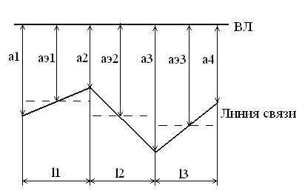
Рассчитаем эквивалентную ширину косого участка сближения:
$\begin{aligned}a_{\text{экв}}=\sqrt{a_{i}a_{i+1}}; \\ a_{\text{экв1}}=\sqrt{a_{1}a_{2}}=\sqrt{\text{60}×80}=\text{69}\text{.}\text{28};\left[м\right] \\ a_{\text{экв2}}=\sqrt{a_{2}a_{3}}=\sqrt{\text{80}×\text{100}}=\text{89}\text{.}\text{44};\left[м\right] \\ a_{\text{экв3}}=\sqrt{a_{3}a_{4}}=\sqrt{\text{100}×\text{120}}=\text{109}\text{.}\text{54};\left[м\right]\end{aligned}$

Рассчитаем коэффициент взаимной индукции (Гн/км)
$\begin{aligned}m_{\text{12}i}=\text{ln}\left|1+\frac{6×{\text{10}}^{5}}{a_{\text{эквi}}^{2}σ_{з}f}\right|×{\text{10}}^{−4}; \\ m_{{\text{12}}_{1}}=\text{ln}\left|1+\frac{6×{\text{10}}^{5}}{\text{69}\text{.}{\text{28}}^{2}0\text{.}\text{0023}×\text{50}}\right|{\text{10}}^{−4}=2,\text{7328}×{\text{10}}^{−4};\left[\text{Гн/км}\right] \\ m_{{\text{12}}_{2}}=6,\text{4819}×{\text{10}}^{−4};\left[\text{Гн/км}\right] \\ m_{{\text{12}}_{3}}=6,\text{077}×{\text{10}}^{−4};\left[\text{Гн/км}\right]\end{aligned}$

где:
$a_{\text{эквi}}$- эквивалентная ширина i-го участка сближения, м;
f – частота влияющего тока (50 Гц);
σ_{з} – проводимость земли (мокрый песок σ_{з}=0.0023 [См/м]).
Рассчитаем результирующий коэффициент экранирования между ВЛ и линией связи на i-м участке сближения:

S = S_{об}S_{тр}S_{р}S_{м}=1×1×0.5×0.5=0.25;
где:
где S_{об} ,S_{тр} , S_{р} , S_{м} – коэффициенты защитного действия соответственно оболочки кабеля связи; заземленных тросов, подвешенных на опорах ЛЭП; рельсов железнодорожных путей, проложенных рядом с кабелем связи; металлических сооружений (соседних кабелей связи, трубопроводов, газопроводов и т. д.).
Принимаем:
S_{тр}=0,5 (сечение троса- 190 мм., материал-Cu);
S_{р} =0,5 (проводимость земли=0,0023 при однопутной ж.д.)

Произведем расчет продольной ЭДС (S_{об}=S_{м}=1):
$E={ωI}_{1}\sum_{i=1}^{n}{m_{\text{12}i}l_{i}S_{i}}$$={ωI}_{1}S_{\text{тр}}S_{р}\left(m_{\text{121}}l_{1}+m_{\text{122}}l_{2}+⋯+m_{\text{12i}}l_{i}\right)$=
$\begin{aligned}=2×3\text{.}\text{141}×\text{50}×3\text{.}1×{\text{10}}^{3}×0\text{.}5×0\text{.}5×\left(2\text{.}\text{7328}×0\text{.}6+6\text{.}\text{4819}×1\text{.}2+6\text{.}\text{077}×1\text{.}2\right)×{\text{10}}^{−4}= \\ \text{406},\text{647}\left[В\right]\end{aligned}$

Рассчитаем продольную ЭДС на 1 км кабеля:
$E_{\text{км}}=El=\text{135},\text{549};\left[\text{В/км}\right]$
где l-участок сближения (l=l₁+l₂+l₃=0,6+1,2+1,2=3[км]).

Определим идеальный КЗД (S_{об}) коаксиальных кабелей связи при частоте
50 Гц:
Принимаем S_{об}=0,36.
Е_{км},  В/км | Марка кабеля
Е_{км},  В/км | КМБ-4
150 | 0,36

Окончательно рассчитываем величину продольной ЭДС на участке сближения:
$E_{\text{прод}}={\text{ES}}_{\text{об}}=\text{406},\text{647}×0\text{.}\text{36}=\text{146},\text{393};\left[В\right]$

Допустимые значения продольной ЭДС при кратковременном влиянии:
Схема дистанционного питания (ДП) | Допустимые ЭДС, В, при влиянии
Схема дистанционного питания (ДП) | КСЭЖД
Без ДП | 0,6U_{исп}=2.16*10³В;
«Провод-земля» постоянным  током | $0,6U_{\text{исп}}−U_{\text{дп}}/\sqrt{2}$=2160-850/1.4=1552.8B;
«Провод-провод» переменным током | $0,6U_{\text{исп}}−U_{\text{дп}}/\left(2\sqrt{2}\right)$=1859.4B;
Где:
U_{дп} напряжение дистанционного питания для аппаратуры
ИКМ-1920x2 – 850 [В].
U_{исп} –Испытательное напряжение изоляции жил кабеля по отношению к экрану или металлической оболочке и вводного устройства аппаратуры-3.6[кВ].
Полученное E_{прод} не превышает значение допустимого ЭДС ни для одной из схем дистанционного питания.
Т.е. никаких дополнительных мероприятий по защите кабеля от опасных влияний не требуется.

11) Определение необходимости защиты кабельной магистрали
от удара молнии:
Исходные данные:
Т, час | U_{max}, кВ | ρ_{гр}, кОм⋅м
31 | 2,6 | 1,3

Рассчитаем сопротивление брони:
$$R_{\text{бр}}=\frac{\text{49π}D_{\text{бр}}}{a^{2}b}=\frac{\text{49}×π×\text{26}\text{.}\text{43}}{\text{29}\text{.}1^{2}×0\text{.}5}=9\text{.}6;\left[\text{Ом/км}\right]$$
где:
D_{бр} - средний диаметр кабеля по броне (26,4276 мм).
а - ширина одной бронеленты (а=1.1×D_{бр}=29,1 мм);
b - толщина одной бронеленты, (b=0,5 мм);

Рассчитаем сопротивление оболочки:
$$R_{\text{об}}=\frac{\text{1000ρ}}{πt_{\text{об}}(d_{\text{об}}+t_{\text{об}})}=\frac{\text{1000}×0\text{.}\text{221}}{π×1\text{.}6\left(\text{20}\text{.}\text{63}+1\text{.}6\right)}=1\text{.}9;\left[\text{Ом/км}\right]$$
где:
ρ - удельное сопротивление материала металлической оболочки кабеля (для алюминия ρ=0.221 Ом мм²/м).
d_{об} - внутренний диаметр оболочки кабеля (20.63 мм).
t_{об} - толщина оболочки кабеля (1.6 мм).
Рассчитаем сопротивление внешних защитных металлических покровов постоянному току:

$$R_{0}=\frac{R_{\text{бр}}×R_{\text{об}}}{R_{\text{бр}}+R_{\text{об}}}=\frac{9\text{.}6×1\text{.}9}{9\text{.}6+1\text{.}9}=1\text{.}\text{54};\left[\text{Ом/км}\right]$$
Рассчитаем плотность повреждений:
Определим плотность повреждений по графику (Этот график построен на основании наблюдений при средней продолжительности гроз Т=36 час. в год, электрической прочности изоляции жил по отношению к оболочке кабеля U_{max}=3000 В (f=50 Гц) и длины кабеля 100 км).
По графику значение n составляет:
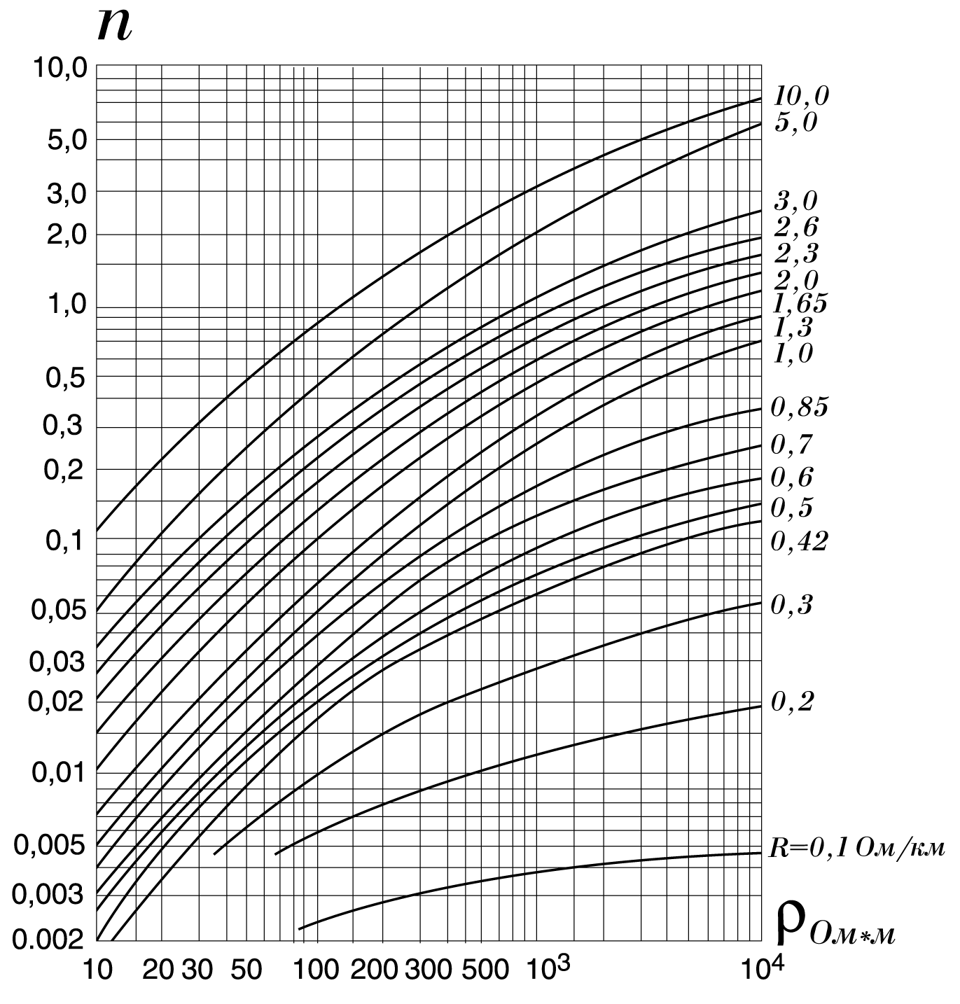
n≈0.18;

Пересчитаем вероятное число повреждений кабеля (при Т=31 час. и
U_{max}=2,6 кВ).
$n_{x}=n\frac{\text{3000}}{U_{\text{max}}}×\frac{T}{\text{36}}=0\text{.}\text{1788};$

Рассчитаем коэффициент тока в оболочке кабеля (для двух биметаллических тросов):
$h_{2}=\frac{\text{ln}\frac{2r_{\text{}}}{d_{}}+\text{ln}\frac{2r_{\text{}}}{r_{\text{}}}}{\text{ln}\frac{2r_{\text{}}}{d_{}}+2\text{ln}\frac{2r_{\text{}}}{d_{}}+\text{ln}\frac{r_{\text{}}}{r_{\text{}}}}$=$\frac{5\text{.}\text{5215}+0\text{.}\text{65}}{5\text{.}\text{5215}+6\text{.}\text{87}}=0\text{.}\text{44};$

где:
r_{тт} - расстояние между тросами (500 мм).
r_{кт} - расстояние между кабелем и тросом (500 мм).
d_{т} - диаметр троса (4 мм).
d_{к} - внешний диаметр оболочки кабеля (32.23 мм)

Пересчитаем n, взяв не R₀, а R₀η₂:
$R_{0}^{'}$=R₀×η₂=1,54x0.44=0,66;
n=0.045;

Пересчитаем вероятное число повреждений кабеля (при Т=31 час,
U_{max}=2,6 кВ и $R_{0}^{'}$=0.66).
$n_{x}^{'}=n\frac{\text{3000}}{U_{\text{max}}}×\frac{T}{\text{36}}=0\text{.}\text{0447};$

Допустимое расчетное число повреждений кабелей от ударов
молний на 100 км трассы в год, n_{доп}:
Тип кабеля | В горных районах, районах со скальным грунтом и вечной мерзлоты при ρ_{гр} ≥ 500 Ом⋅м | В остальных районах
Многопарные коаксиальные | 0,1 | 0,2

Полученное значение плотности повреждений $n_{x}^{'}$не превышает допустимой величины плотности повреждений. ($n_{x}^{'}$<n_{доп}⇔0.0447<0.1) Таким образом для защиты кабеля связи достаточно двух биметаллических тросов.

Схема защита кабеля связи с помощью двух тросов:
h
Тросы
h/2
r_{кт}
Грунт
r_{тт}
Кабель

12) Графики:
Так как графики должны быть построены как минимум по десяти точкам, а выше приведенные расчеты позволяют построить графики зачастую лишь по шести точкам, привожу графики с таблицами, по которым были построены данные графики.

График 1
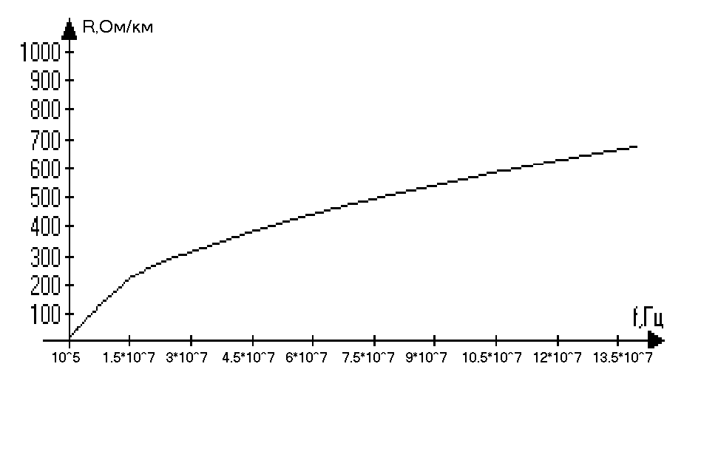
F,Гц | R,Ом/км
100000 | 18.09
15644444 | 226.2
31188888 | 319.5
46733333 | 391.2
62277777 | 451.5
77822222 | 504.7
93366666 | 552.8
108911111 | 597.1
124455555 | 638.3
140000000 | 676.9

График 2
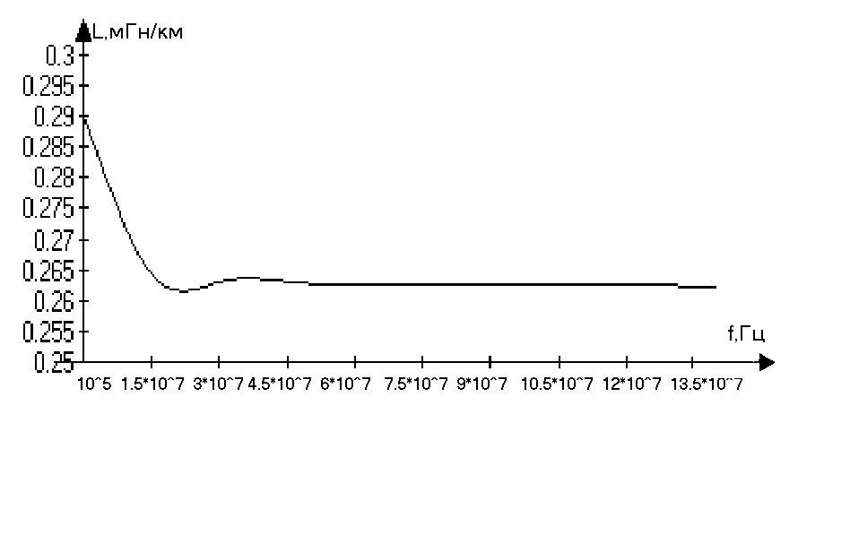
F,Гц | L,Гн/км
100000 | 0,0002904
15644444 | 0,00026391
31188888 | 0,000263238
46733333 | 0,00026294
62277777 | 0,00026276
77822222 | 0,00026264
93366666 | 0,00026255
108911111 | 0,00026248
124455555 | 0,00026242
140000000 | 0,00026237

График 3
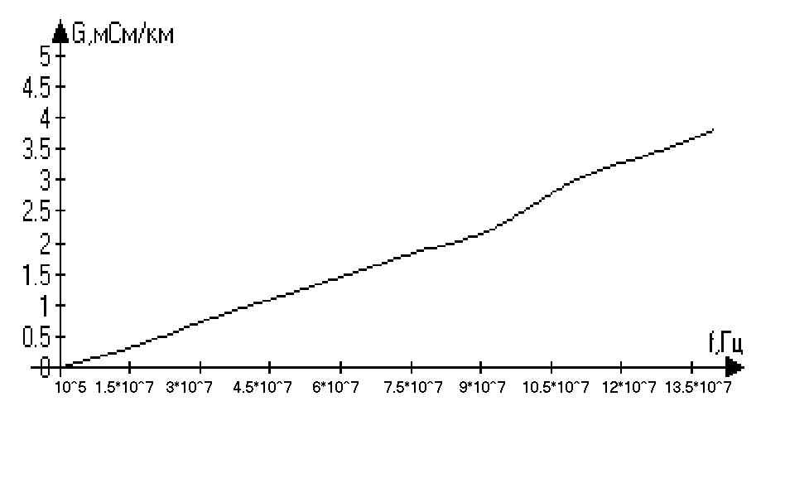
F,Гц | G,См/км
100000 | 0,0000015
15644444 | 0,0003302
31188888 | 0,0007524
46733333 | 0,001274
62277777 | 0,0015024
77822222 | 0,0018774
93366666 | 0,0022524
108911111 | 0,0029558
124455555 | 0,0033776
140000000 | 0,0037995

График 4
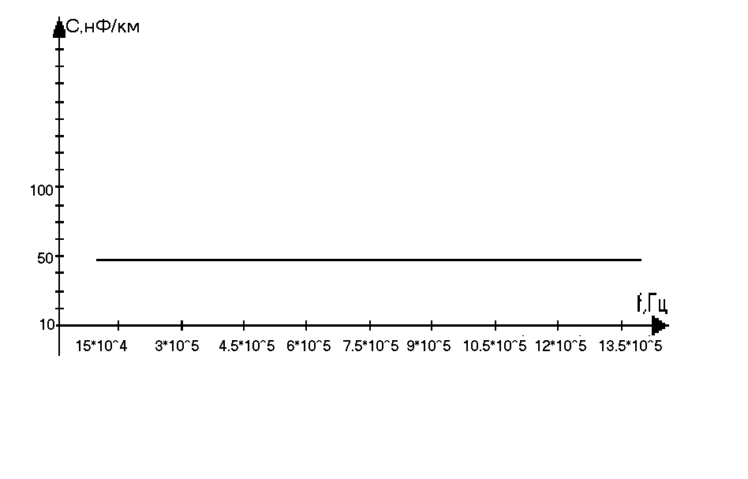
F,Гц | C,нФ/км
100000 | 47,99
15644444 | 47,99
31188888 | 47,99
46733333 | 47,99
62277777 | 47,99
77822222 | 47,99
93366666 | 47,99
108911111 | 47,99
124455555 | 47,99
140000000 | 47,99

График 5
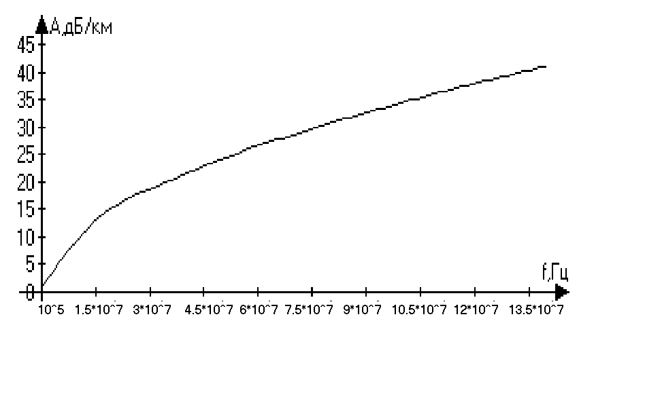
F,Гц | А,дБ/км
100000 | 1,0094
15644444 | 13,35
31188888 | 18,97
46733333 | 23,31
62277777 | 26,98
77822222 | 30,23
93366666 | 33,18
108911111 | 36,01
124455555 | 38,57
140000000 | 40,98

График 6

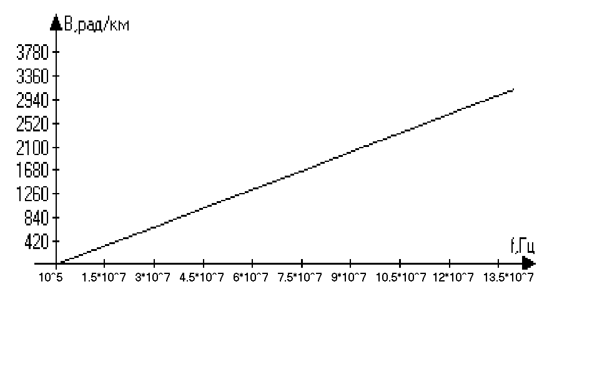
F,Гц | B,рад/км
100000 | 2,3486
15644444 | 349,8
31188888 | 698
46733333 | 1043
62277777 | 1389
77822222 | 1736
93366666 | 2082
108911111 | 2428
124455555 | 2775
140000000 | 3121

График 7
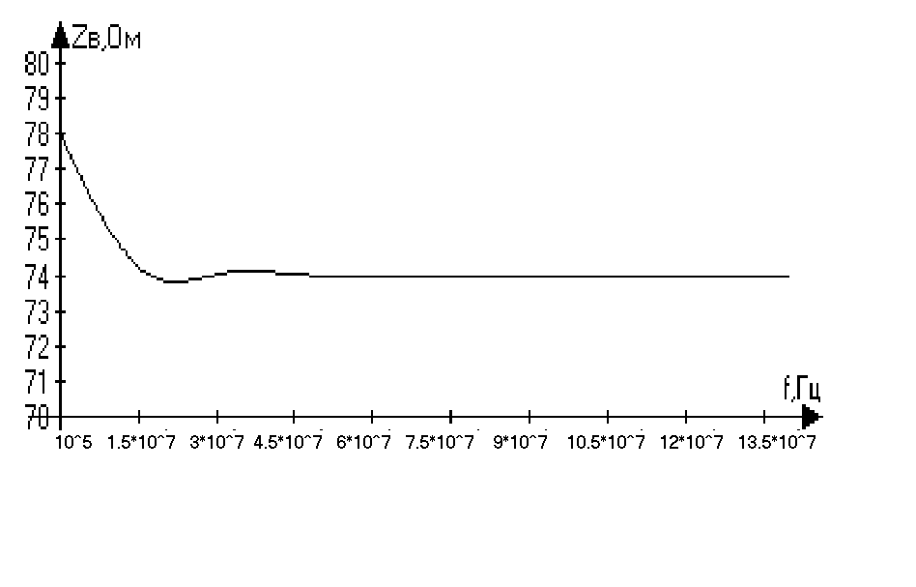
F,Гц | Zв,Ом
100000 | 77,9779
15644444 | 74,1557
31188888 | 74,0606
46733333 | 74,0183
62277777 | 73,9932
77822222 | 73,9759
93366666 | 73,9632
108911111 | 73,9534
124455555 | 73,9454
140000000 | 73,9388

График 8
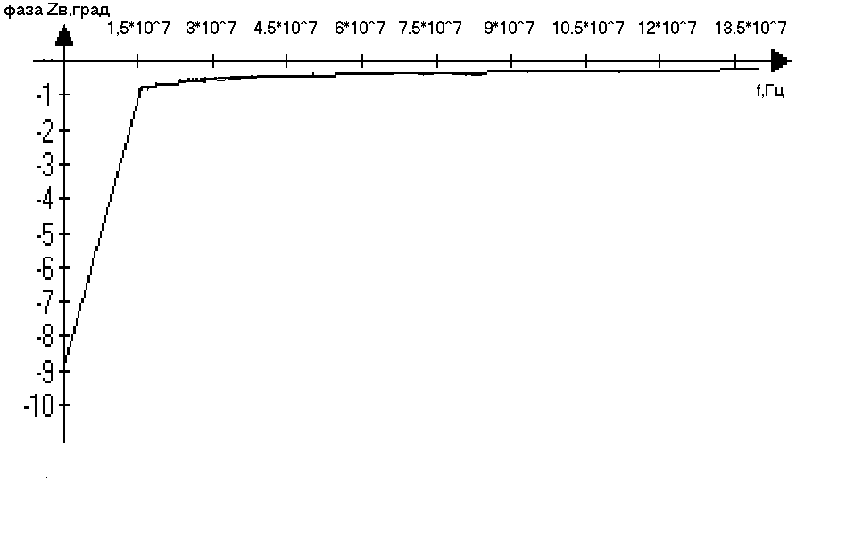
F,Гц | ФазаZв,град
100000 | -8,89
15644444 | -0,7788
31188888 | -0,5503
46733333 | -0,4487
62277777 | -0,388
77822222 | -0,3465
93366666 | -0,3158
108911111 | -0,2911
124455555 | -0,2718
140000000 | -0,2559

График 9
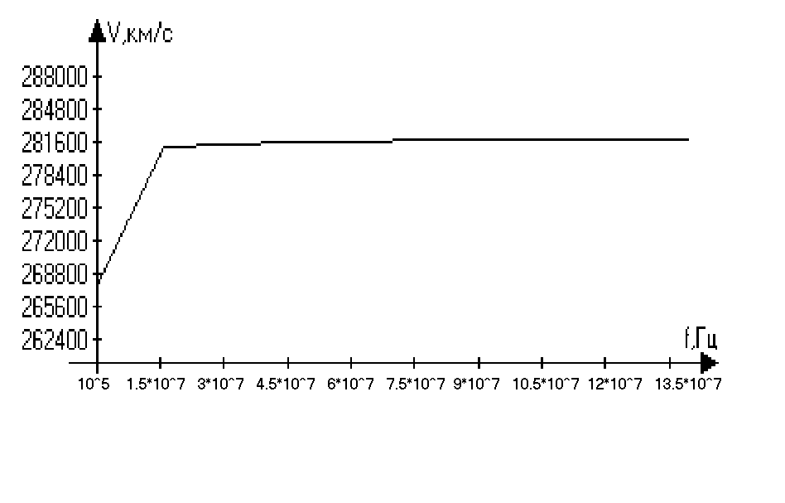
F,Гц | V,км/с
100000 | 267531
15644444 | 280979
31188888 | 281339
46733333 | 281499
62277777 | 281595
77822222 | 281660
93366666 | 281708
108911111 | 281746
124455555 | 281776
140000000 | 281801

График 10

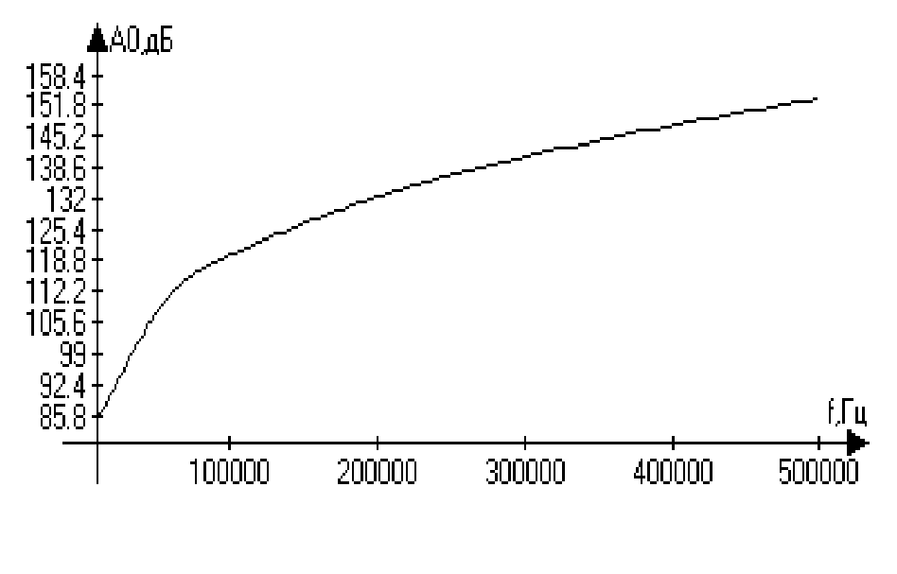
F [кГц] | 10 | 60 | 100 | 200 | 300 | 500
А₀ [дБ] | 85,132 | 111,6 | 120,046 | 132,328 | 140,934 | 153,28

График 11

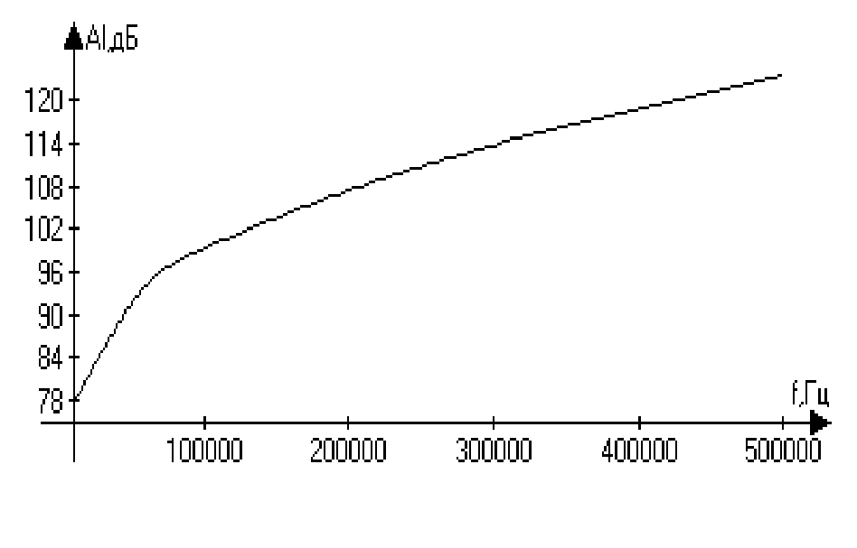

F [кГц] | 10 | 60 | 100 | 200 | 300 | 500
А₁ [дБ] | 77,77 | 94,151 | 99,371 | 107,41 | 113,689 | 123,371

График 12
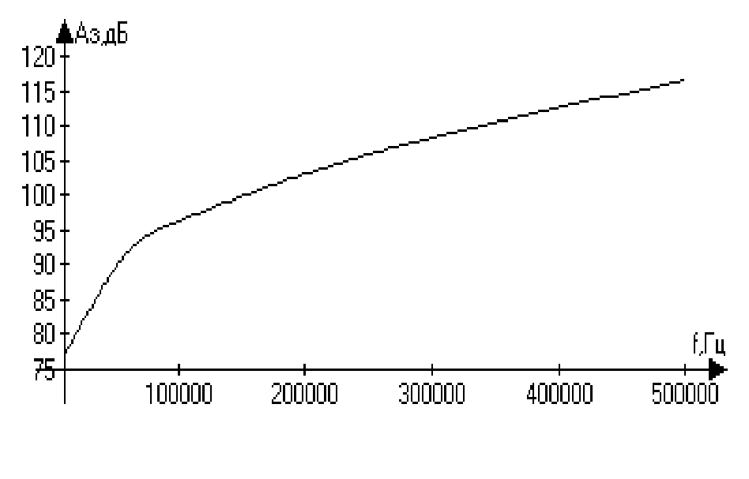

F [кГц] | 10 | 60 | 100 | 200 | 300 | 500
А_{З} [дБ] | 76,9 | 91,839 | 96,344 | 103,06 | 108,33 | 116,405

